Guía 3. Física 10°

**Desempeños Nivel 3 – Actividad**

1. **Elabora unas diapositivas donde se explique la diferencia entre la teoría geocéntrica y heliocéntrica.**
2. **Elabora un aparato donde se utilicen maquinas simples. (poleas y palancas). En este punto debes de ser muy original y presentar el grafico del aparato y su funcionamiento.**
3. **Explica cada una de estas formas de energía**

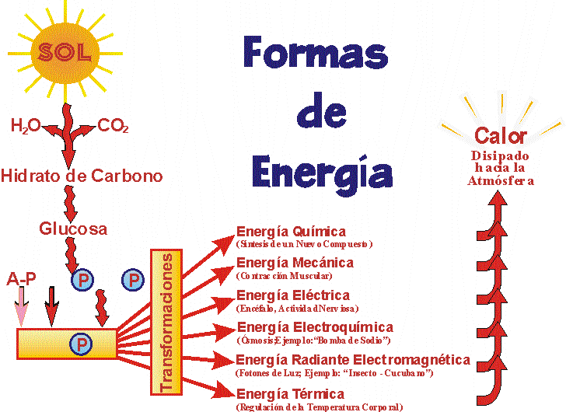

Imagen: <http://www.saludmed.com/CsEjerci/Imagenes/EForm1e.gif>

1. **En las herramientas foros da tu aporte acerca de la importancia de hacer un buen uso de las energías para conservar el medio ambiente. Recuerda consultar la biblioteca virtual y dar tus aportes al respecto.**